DualMicTranscriber
処理ロジック解説書 ／ 推奨環境
2本のマイクの音量差による2話者分離と、ローカルAIによる話者付き文字起こし（概念実証）
項目 | 内容
対象読者 | システムエンジニア（導入・保守・改修担当）
対象バージョン | ブランチ claude/dual-mic-transcriber、コミット ac6259b
作成日 | 2026年10月6日
ソースコード | fallere304-sys/anything-llm リポジトリの dual-mic-transcriber/ ディレクトリ
記述上の区分 | [観測事実] … テスト・ビルド・実行で確認した事実  [合理的推定] … 根拠のある見積り（実機未確認）  [低確度仮説] … 検証が必要な仮説

本書の構成
- 1章 システム概要 … 目的・前提・用語
- 2章 システム構成 … 実行ファイル・モジュール・スレッド構成
- 3章 処理フロー全体 … 9つの処理フェーズと入出力
- 4章 各処理の詳細ロジック … 録音から AI 補正、アンインストールまで
- 5章 例外処理・中断処理
- 6章 データ仕様・設定パラメータ
- 7章 推奨環境 … ハードウェア・OS・マイク・ネットワーク・ビルド環境
- 8章 制約事項と検証状況

1. システム概要

1.1 目的
同じ部屋で会話する2人の音声を2本のマイクで同時に録音し、「どちらのマイクに大きく入ったか」で話者を識別する。そのうえで Whisper で文字起こしし、ローカルの大規模言語モデル（LLM）で話者付き文字起こしを補正する。処理はすべてノートPC上で完結し、録音データを外部へ送信しない。

1.2 前提条件
区分 | 前提
話者 | 2名。マイク1を話者A、マイク2を話者Bの近くに置く
入力デバイス | 物理的に別の入力デバイス2台（同じマイクを2回選んでも意味がない）
計算資源 | CPU と RAM のみ（GPU 不使用）。RAM 16GB のノートPCを想定
配布形態 | 単一 exe。ダブルクリックだけで、初回はモデルの自動ダウンロードまで行う
性能要件 | 処理速度は問わない（概念実証）。ただし画面が固まらないこと

1.3 用語
用語 | 意味
フレーム | 音量を測る単位区間。本システムでは 50ms
dBFS | デジタル音声の音量。最大振幅を 0dB とした対数値
雑音下限（floor） | 録音全体のフレーム音量の下位10%点。そのマイクの周囲雑音のレベルとみなす
SNR | 雑音下限からの持ち上がり量（dB）。本書では「フレーム音量 − 雑音下限」
音量差 d | マイク1の SNR − マイク2の SNR。正なら話者A寄り、負なら話者B寄り
VAD | 発話区間検出。Whisper 内部では Silero VAD を使用
GGUF | llama.cpp 用の量子化済み LLM モデル形式
発話（Utterance） | 同じ話者の連続する単語をまとめた単位。開始・終了時刻、話者、本文、元マイクを持つ

2. システム構成

2.1 実行ファイル
ファイル | 役割 | 備考
DualMicTranscriber.exe | 本体（録音・処理・結果表示） | PyInstaller 単一 exe。--selftest で同梱ライブラリを検査
DualMicTranscriber_Uninstall.exe | アンインストーラ | --list で削除対象の一覧だけを出力（削除しない）

[観測事実] GitHub Actions（windows-latest）でのビルド成果物は2本合計で zip 114MB。

2.2 主要ライブラリ
ライブラリ | 用途 | 選定理由
Tkinter | GUI | Python 標準ライブラリで追加依存なし
sounddevice（PortAudio） | マイク入力 | WASAPI / MME / DirectSound に対応し、Windows 用 DLL を同梱
soxr | 16kHz へのリサンプリング | 高品質で軽量。ブロック単位の逐次処理に対応
faster-whisper（CTranslate2） | 文字起こし | PyTorch 不要。CPU の int8 推論が高速・省メモリで、単語タイムスタンプと VAD を内蔵
llama-cpp-python（llama.cpp） | LLM による補正 | CPU 量子化推論が最も軽量。別途インストールが必要な Ollama は「exe 1つ」の要件に合わない
PyInstaller | exe 化 | 単一 exe の配布が可能

2.3 モジュール構成
モジュール（app/） | 責務 | 対応する処理案
ui.py | 3画面の UI、録音操作、処理画面、結果表示 | UI ①〜④
recorder.py | 2マイクの同時録音、WAV への逐次書き出し、開始時刻の記録 | ①
audio.py | WAV 読み込みと 16kHz mono への変換 | 前処理
diarize.py | 時刻合わせ、音量比較による話者識別、入力差の補正 | ②③
transcribe.py | faster-whisper による文字起こし | ④
merge.py | 単語ごとの話者付与、発話への結合、規則ベース統合 | ⑤
llm.py | ローカル LLM による補正（時間窓ごと） | ⑥
pipeline.py | ②〜⑥をワーカースレッドで順に実行し、UI へイベントを通知 | 全体制御
models.py | モデルの自動ダウンロード（途中再開・排他制御） | 環境構築
config.py | 設定ファイル、保存先パス、exe の場所の記録 | 共通
selftest.py | ビルド後の exe に必要なライブラリが含まれているかの検査 | 品質保証
uninstall.py | 削除対象の列挙、安全確認、削除、GUI | アンインストール

2.4 スレッド構成
Tk の画面操作はメインスレッド以外から行えないため、重い処理はすべて別スレッドで実行する。UI 側は after() によるポーリングで状態を取り込む。スレッド間の通信は次の3種類に限定している。
スレッド | 数 | 処理内容 | UI との連携
UI（Tk メインループ） | 1 | 画面描画、ボタン操作 | 100ms 周期でレベル・イベントを、1秒周期でモデル準備状況をポーリング
PortAudio コールバック | 2 | 音声ブロック受信、RMS 計算、キューへの投入 | level 値（float）を UI が読む
WAV 書き込み | 2 | キュー → 16bit WAV へ逐次書き込み | なし
パイプラインワーカー | 1 | 処理フェーズ②〜⑥ | イベントキュー（phase / progress / done / cancelled / error）
モデル先行ダウンロード | 1 | 起動直後に Whisper → LLM の順にダウンロード | 状態辞書を UI が読む
推論ライブラリ内部 | 可変 | CTranslate2・llama.cpp の行列演算 | スレッド数は「論理コア数 − 1」（設定で変更可）

- イベントキュー（queue.Queue）: ワーカー → UI の一方向通知
- 停止フラグ（threading.Event）: UI → ワーカーへの停止要求
- ダウンロードロック（threading.Lock）: 先行ダウンロードと処理パイプラインによる二重ダウンロードの防止

3. 処理フロー全体
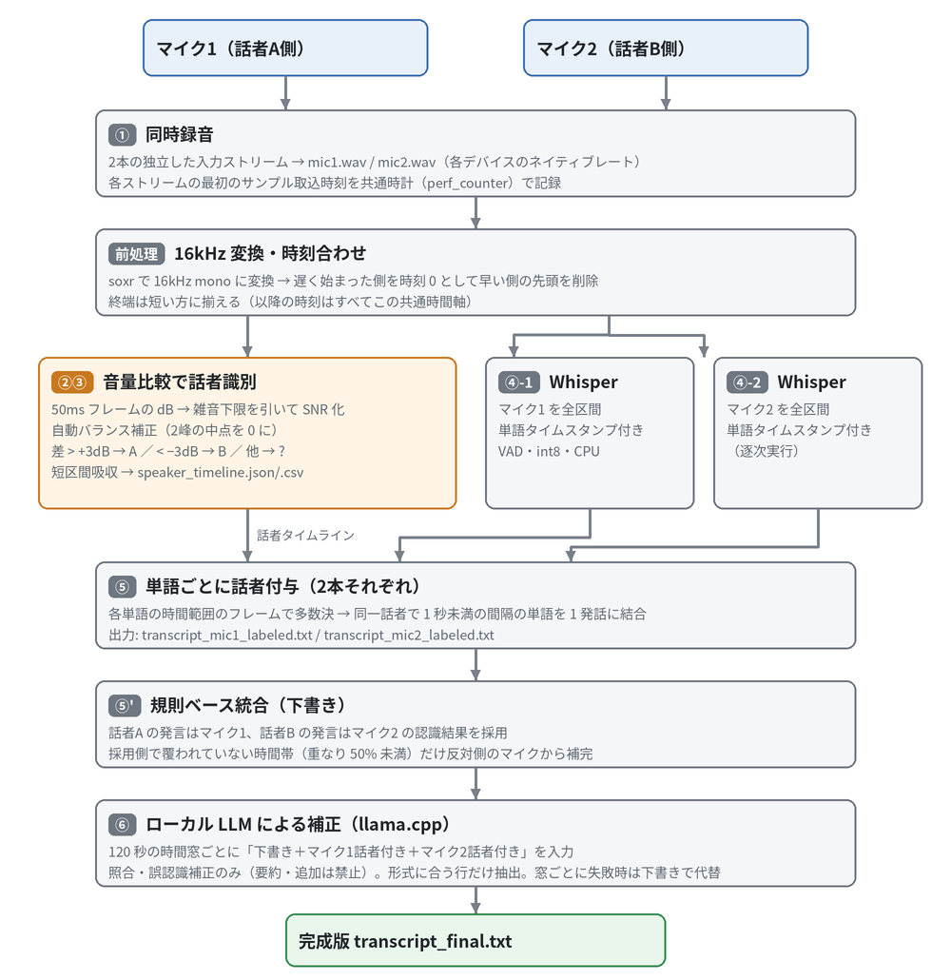
図1 処理フロー（①〜⑥は要件の処理案の番号）

3.1 処理フェーズ一覧
処理画面に表示する9フェーズと、その入出力を示す。
# | フェーズ（画面表示） | 入力 | 出力
0 | 録音データの読み込み・時刻合わせ | mic1.wav, mic2.wav、各開始時刻 | 16kHz 配列 ×2（同じ長さ）
1 | 音量比較で話者識別中 | 16kHz 配列 ×2 | speaker_timeline.json / .csv
2 | Whisper モデル準備中 | 設定（モデル名） | モデル（初回はダウンロード）
3 | 1つ目（マイク1）の文字起こし中 | マイク1 の配列 | transcript_mic1_raw.json
4 | 2つ目（マイク2）の文字起こし中 | マイク2 の配列 | transcript_mic2_raw.json
5 | 文字起こしに話者識別を付与中 | 生の文字起こし ×2、タイムライン | 話者付き ×2、規則ベース統合版、utterances.json
6 | ローカルAIモデル準備中 | 設定（GGUF） | モデル（初回はダウンロード）
7 | 完成版（AI補正版）生成中 | 下書き、話者付き ×2 | 補正済みテキスト
8 | 結果を保存中 | — | transcript_final.txt、warnings.txt

メモリ管理: フェーズ4の後に Whisper モデルと音声配列を解放（gc.collect）してから LLM を読み込む。2つのモデルが同時にメモリへ載ることはない。

3.2 画面遷移
画面 | 状態 | 遷移条件
スタート | 待機 | 「録音開始」→ 録音中
スタート | 録音中（停止ボタン・レベルメーター・経過時間） | 「停止」→ 処理画面
処理画面 | 処理中（フェーズ一覧・進捗・処理停止ボタン） | 完了 → 結果画面 ／ 停止・エラー → スタート
結果画面 | 5つのタブ（完成版／規則統合／マイク1／マイク2／タイムライン） | 「スタートに戻る」→ スタート

4. 各処理の詳細ロジック

4.1 同時録音（recorder.py）
- 入力デバイスを列挙する。ホスト API の優先順位は WASAPI → MME → DirectSound。WDM-KS は2本同時に開くと失敗しやすいため除外する。
- 各デバイスのストリームを開く。開けない場合は、サンプリングレート（既定値 → 48000 → 44100 → 16000）とチャンネル数（min(2, 最大値) → 最大値 → 1）の組み合わせを順に試す。
- 2本とも開けてから連続して start() を呼び、開始時刻の差を最小にする。
- コールバック内では、最初のブロック到着時刻から「最初のサンプルの取込時刻 = 到着時刻 − フレーム数 ÷ サンプリングレート」を記録する（共通時計は time.perf_counter）。
- ステレオは平均してモノラル化し、キューへ渡す。書き込みスレッドは 16bit PCM の WAV に逐次追記する。長時間の録音でもメモリを消費しない。
- 停止時、入力オーバーフローの回数を警告として記録する。音声が1サンプルも届いていないマイクがあればエラーとする。

4.2 時刻合わせ（diarize.align_tracks）
t0 = max(start1, start2) # 遅く始まった側の開始時刻を時間軸の 0 とする
trim_i = round((t0 − start_i) × 16000) # 早く始まった側の先頭を削る
n = min(len1 − trim1, len2 − trim2) # 終端は短い方に揃える
drift = |(start1 + 長さ1) − (start2 + 長さ2)| # 1秒を超えたら警告（デバイス間のクロック差）
[合理的推定] 開始時刻の誤差はコールバック間隔程度（数十ms）。クロック差によるずれ（ドリフト）は補正しないが、1時間で 50〜200ms 程度なら 50ms フレームと 400ms 平滑化の判定への影響は小さい。

4.3 音量比較による話者識別（diarize.diarize_by_volume）
このシステムの中核となる処理である。マイクの感度差・周囲雑音の差という2種類の「入力の違い」を、2段階で補正する。

(1) アルゴリズム
db_i[k] = 20·log10( RMS(マイクi のフレーム k) ) # k: 50ms フレーム
floor_i = 下位10%点(db_i) # 雑音下限
snr_i[k] = db_i[k] − floor_i # 第1段: 雑音下限を基準にした補正
s_i = 移動平均(snr_i, 400ms)
d[k] = s_1[k] − s_2[k]
active[k] = max(snr_1[k], snr_2[k]) > 8dB を前後1フレーム拡張 # 発話あり
core = { k | max(s_1[k], s_2[k]) > 8dB } # 明確な発話フレーム
offset = 自動バランス(d[core], s_1[core], s_2[core]) # 第2段（下記）
d −= offset
label[k] = active ∧ d > +3dB → A
active ∧ d < −3dB → B
active ∧ |d| ≤ 3dB → ?（判別不能・同時発話など）
それ以外 → 無音
label = 短区間の吸収(label, 300ms) # 300ms 未満の発話区間を、隣接する長い区間のラベルに置換

(2) 第1段: 雑音下限を基準にした補正
マイクの感度や Windows の入力音量は、信号にも雑音にも同じ倍率で掛かる。dB の差を取るとこの倍率は打ち消されるため、感度の違うマイク同士でも公平に比較できる。
弱点: 2本のマイクの周囲雑音が同じ程度であることを前提にしている。片方のマイクだけが PC のファンの近くにあると、そちらの雑音下限が高くなり、その側の話者が小さく判定される。

(3) 第2段: 自動バランス補正
2人が話している録音では、発話フレームの d の分布が「A の発話の山」と「B の発話の山」の2つに分かれる。この2つの山の中点を 0 に移すことで、第1段の偏りを打ち消す。中点は2人の発話量の比率に左右されない。
1. 1次元 2-means（初期中心 = d の 25% 点と 75% 点、最大 50 回反復）
2. mid = (上の山の中心 + 下の山の中心) / 2、 up = d > mid
3. 少ない方の山がフレームの 5% 未満 → 補正なし（ほぼ1人しか話していない）
4. rise1 = 平均(s_1[up]) − 平均(s_1[¬up]) # A の山でマイク1自身が大きいか
rise2 = 平均(s_2[¬up]) − 平均(s_2[up]) # B の山でマイク2自身が大きいか
rise1 < 1.5dB または rise2 < 1.5dB → 補正なし（2話者の山と確認できない）
5. offset = mid
手順4は誤った補正を防ぐための安全装置である。1人だけが話している録音でも、声の大小で分布が2つに割れることがある。しかしその場合、相手側のマイクには回り込んだ音しか入らないため、「B の山でマイク2が大きくなる」という条件は満たされない。
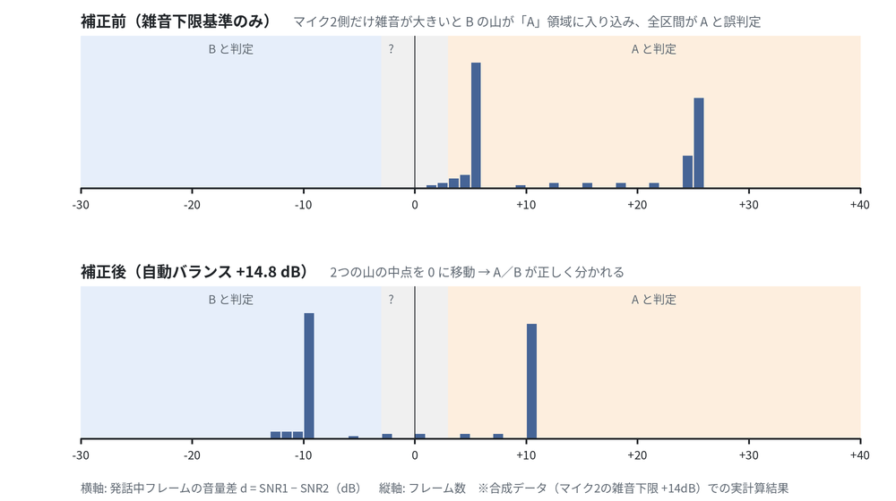
図2 自動バランス補正の効果（合成データでの実計算結果）
検証ケース（合成信号） | 補正なし | 補正あり
条件が同じ2本 | 1.00 | 1.00
マイク2側だけ雑音大（雑音下限 +14dB / +20dB） | 0.48 | 1.00
マイク1側だけ雑音大（+14dB） | 0.52 | 1.00
発話量が偏る（A 85% / B 15%）＋雑音差 | 0.93 | 1.00
0.9秒ごとに交代＋雑音差 | 0.50 | 1.00
1人だけ話す | 1.00 | 1.00（補正は自動で停止）
回り込み −3dB と雑音差の組み合わせ | 0.48 | 0.48（補正は停止。物理的な限界）

[観測事実] 数値は単語単位の話者判定の正解率。すべてのケースで「補正あり」は「補正なし」以上の結果となった。補正量と判断理由は speaker_timeline.json と結果画面に出力される。

4.4 文字起こし（transcribe.py）
パラメータ | 値 | 目的
device / compute_type | cpu / int8 | CPU のみで省メモリに推論。int8 で読めない場合は float32 で再試行
language | ja（設定で変更可） | 言語を固定し、判定の誤りと処理時間を削減
beam_size | 5 | 精度を優先
word_timestamps | True | 単語単位で話者を付与するため
vad_filter | True | 無音区間を飛ばし、幻覚（ありもしない文の生成）を抑える
condition_on_previous_text | False | 長時間の録音で同じ文が繰り返される幻覚を抑える

マイク1・マイク2の全区間をそれぞれ文字起こしする（逐次実行）。遠い側のマイクにも相手の声が小さく入っているため、両方を残しておくことで、後の段階で互いに補える。

4.5 話者付与（merge.label_transcript）
- 各単語の時間範囲 [開始, 終了) に該当するフレームの範囲を求める（i0 = floor(開始/0.05)、i1 = ceil(終了/0.05)）。
- 範囲内の A と B のフレーム数で多数決する。同数の場合は d の平均の符号で決め、平均がちょうど 0 なら「?」とする。
- 同じ話者で、前の単語との間隔が 1 秒未満の単語を1つの発話にまとめる。単語単位で判定するため、Whisper の1セグメント内で話者が入れ替わっても分割できる。
- 単語タイムスタンプが無いセグメントは、セグメント全体を1単語として扱う。

4.6 規則ベース統合（merge.rule_based_merge）
話者に近い方のマイクは SNR が高く、認識精度も高い。そこで次の規則で下書きを作る。この下書きは LLM への入力にも、LLM が失敗したときの代替結果にも使う。
- 「話者A × マイク1由来」と「話者B × マイク2由来」の発話を優先して採用する。
- 残りの発話（遠い側のマイク由来や「?」）は、採用済みの発話との重なりが自分の長さの 50% 未満であれば補完として追加する。近い側のマイクで取りこぼした発言を救うためである。
- 開始時刻順に並べる。

4.7 ローカル LLM による補正（llm.py）
項目 | 内容
分割 | 発話の開始時刻をもとに 120 秒ごとの時間窓に分ける（コンテキスト長対策）。空の窓は作らない
入力 | 窓ごとに「下書き」「マイク1話者付き」「マイク2話者付き」の3資料と、マイク配置の説明
指示 | 照合して誤認識・脱字・重複を補正する。話者ラベルは文脈上明らかな誤りのみ修正する。要約・追加は禁止。出力形式は「[mm:ss.s] 話者X: 発言」のみ
生成 | temperature 0.2、最大 2048 トークン、ストリーミング生成（停止要求をトークン単位で確認）
後処理 | 正規表現 ^[時刻] 話者[AB?]: に合う行だけを抽出（前置きやコードブロックを除去）
失敗時 | その窓は下書きで代替し、警告を表示。モデルの読み込み自体に失敗した場合は、全体を下書きで代替
既定モデル | Qwen2.5-3B-Instruct Q4_K_M（GGUF）、n_ctx 8192、n_batch 256

4.8 モデル管理（models.py）
- 起動直後にバックグラウンドで Whisper → LLM の順にダウンロードする。録音はダウンロード中でも可能。
- 処理パイプラインも同じ関数を呼ぶ。ロックで排他し、先行ダウンロードが実行中なら完了を待つ（待機中も停止要求を受け付ける）。
- Whisper: Hugging Face から CTranslate2 変換済みモデルを取得する。完了後に .download_complete マーカーを作り、次回以降はネットワークに接続しない。
- LLM: 1MB 単位で .part ファイルへ書き込む。中断時は次回 HTTP Range ヘッダで続きから再開する。
- Hugging Face のキャッシュ（HF_HOME）はアプリのフォルダ内に限定し、他のアプリと共有される %USERPROFILE%\.cache\huggingface には書き込まない。

4.9 アンインストール（uninstall.py）
削除対象 | 特定方法 | 既定 | 削除前の安全確認
本体 exe | 本体が起動時に install_info.json に記録した場所と、アンインストーラと同じフォルダ | 削除 | ファイル名が DualMicTranscriber.exe と一致すること
モデル・設定・ログ | %LOCALAPPDATA%\DualMicTranscriber | 削除 | フォルダ名が DualMicTranscriber と一致すること
一時展開フォルダ | %TEMP%\_MEI* のうち、faster_whisper と llama_cpp を含むもの | 削除 | TEMP 直下にあり、上記2フォルダを含むこと
録音・結果 | ドキュメント\DualMicTranscriber | 残す | フォルダ名が一致すること。削除前に「元に戻せない」と確認する
アンインストーラ自身 | 実行中の exe | 削除 | 終了後に cmd で遅延削除する

本アプリはレジストリ・スタートメニュー・環境変数・サービスへの書き込みを行わない。本体の起動中は、閉じるよう表示して中断する。

5. 例外処理・中断処理

5.1 例外処理とフォールバック
事象 | 検出箇所 | 動作
デバイスを開けない | 録音開始時 | レート・チャンネル数の組み合わせを順に再試行し、すべて失敗したらエラーダイアログ
マイクから音声が届かない | 録音停止時 | エラーダイアログ（デバイスの確認を促す）
入力オーバーフロー | 録音中 | 回数を警告として結果画面に表示
2本のクロック差が 1 秒を超える | フェーズ0 | 警告（後半ほど識別精度が下がる旨）
録音が 1 秒未満 | フェーズ0 | エラー
自動バランスが適用できない | フェーズ1 | 第1段の補正だけで判定し、理由を記録
Whisper の int8 読み込みに失敗 | フェーズ2 | float32 で再試行
メモリ不足（MemoryError） | 全フェーズ | 小さいモデルの指定を促すメッセージ
ダウンロードが中断 | フェーズ2・6 | エラー。次回は続きから再開（LLM）
LLM の読み込みに失敗 | フェーズ6 | 規則ベース統合版を完成版として表示し、警告を出す
LLM の窓ごとの失敗・空出力 | フェーズ7 | その窓だけ下書きで代替し、警告を出す
予期しない例外 | 全体 | ログに記録し、エラーダイアログを表示してスタートへ戻る（録音データは保持）

5.2 中断（処理停止ボタン）
停止ボタンは停止フラグを立てるだけである。ワーカーは次の確認ポイントで Cancelled 例外を投げ、スタート画面へ戻る。録音データは残る。
確認ポイント | 反応までの時間の目安
フェーズの切り替わり | 即時
Whisper のセグメントを1つ出力するごと | 数秒〜数十秒
LLM のトークンを1つ生成するごと | 1秒未満
LLM ダウンロードの 1MB ごと | 1秒未満
ダウンロードロックの待機（0.5 秒ごと） | 1秒未満
（中断できない）モデルの読み込み、Whisper のダウンロード | その処理が終わるまで待つ

6. データ仕様・設定パラメータ

6.1 出力ファイル
録音ごとに ドキュメント\DualMicTranscriber\YYYYMMDD_HHMMSS\ に保存する。
ファイル | 形式 | 内容
mic1.wav / mic2.wav | WAV 16bit mono | 録音データ（各デバイスのネイティブレート）
speaker_timeline.json / .csv | JSON / CSV(UTF-8 BOM) | 話者区間（時刻合わせ後の録音開始からの秒）、雑音下限、補正量
transcript_mic{1,2}_raw.json | JSON | Whisper の生出力（セグメントと単語の時刻付き）
transcript_mic{1,2}_labeled.txt | テキスト | 話者付き文字起こし（2本）
transcript_rule_merged.txt | テキスト | 規則ベース統合版（どちらのマイク由来かを併記）
utterances.json | JSON | 発話データ（mic1 / mic2 / merged）
transcript_final.txt | テキスト | 完成版（AI 補正版）
warnings.txt | テキスト | 警告（ある場合のみ）

speaker_timeline.json の例
{
"note": "録音開始（2本の時刻合わせ後）からの秒数",
"frame_sec": 0.05,
"noise_floor_db": { "mic1": -52.1, "mic2": -38.4 },
"balance_offset_db": 14.8,
"balance_note": "自動バランス補正 +14.8 dB（山の中心 +24.4 / +5.1 dB, ...）",
"segments": [ { "start": 1.95, "end": 6.05, "speaker": "A" }, ... ]
}

テキスト出力の形式
[00:02.1] 話者A: 今日はお集まりいただきありがとうございます
[00:08.1] 話者B: こちらこそよろしくお願いします

6.2 設定パラメータ（config.json）
%LOCALAPPDATA%\DualMicTranscriber\config.json に保存する。初回起動時に既定値で生成され、編集後にアプリを再起動すると反映される。
キー | 既定値 | 説明
language | ja | 認識言語。空文字にすると自動判定
whisper_model | medium | tiny / base / small / medium / large-v3 など
whisper_compute_type | int8 | CPU 向けの量子化
whisper_beam_size | 5 | ビームサーチの幅
llm_repo / llm_file | Qwen/Qwen2.5-3B-Instruct-GGUF / qwen2.5-3b-instruct-q4_k_m.gguf | Hugging Face 上の GGUF
llm_n_ctx / llm_max_tokens | 8192 / 2048 | コンテキスト長 / 1窓あたりの最大生成トークン数
llm_chunk_seconds | 120 | LLM に一度に渡す時間幅（秒）
llm_temperature | 0.2 | 生成のランダム性（低いほど忠実）
frame_ms | 50 | 音量を測るフレームの長さ
vad_threshold_db | 8.0 | 雑音下限からこの値を超えたら発話とみなす
dominance_margin_db | 3.0 | 音量差がこの値以下なら「?」
auto_balance | true | 入力差の補正（第2段）を使う
smoothing_ms / min_segment_ms | 400 / 300 | 音量差の平滑化幅 / 最短の話者区間
utterance_gap_s | 1.0 | 同じ話者でもこの秒数以上空いたら別の発話にする
threads | 0 | 推論スレッド数（0 = 論理コア数 − 1）

7. 推奨環境

7.1 ハードウェア・OS
項目 | 最低要件 | 推奨 | 根拠・備考
OS | Windows 10（64bit） | Windows 11（64bit） | Windows 10 はサポートが終了している（2025年10月）。exe は x64 専用
CPU | x64、AVX2 対応（Intel 第4世代 Core 以降、AMD Ryzen 以降） | 4コア8スレッド以上 | [観測事実] 同梱の llama.cpp は AVX2 を前提にビルド（AVX-512 は不使用）
メモリ | 8GB | 16GB 以上 | [合理的推定] 処理中のピークは 1時間の録音で約3〜4GB（7.5節）
ストレージ空き | 10GB | 20GB 以上（SSD） | モデル約3.5GB、exe 約0.1GB、録音は 48kHz で 1時間あたり約0.7GB（2本合計）
GPU | 不要 | 不要 | GPU は使わない
電源 | — | AC 電源に接続 | 長時間の高負荷になるため、省電力モードでは大幅に遅くなる

7.2 マイク・音響環境
項目 | 推奨 | 理由
マイクの種類 | USB または有線の単一指向性マイク（ピンマイク・卓上型）×2 | 話者ごとの音量差が大きくなり、識別精度が上がる
Bluetooth | 非推奨 | ハンズフリー通話時は 8〜16kHz に音質が落ち、遅延も大きい
配置 | 各マイクを担当話者の口元から 30cm 以内に置く。2本のマイクは 1m 以上離す | [合理的推定] 2本の音量差が 3dB 以上あれば分離できる（合成データで確認）
部屋 | 反響の少ない部屋。空調・PC のファンから離す | 反響は音量差を縮める。周囲雑音の差は自動バランスで補正できるが、限界がある
デバイス選択 | 物理的に別のデバイス2台 | 同名の WASAPI 版と MME 版は同じマイク（警告を表示する）

7.3 Windows の設定
設定箇所 | 推奨値 | 理由
設定 > プライバシーとセキュリティ > マイク | 「デスクトップ アプリがマイクにアクセスできるようにする」をオン | [合理的推定] オフだと無音が録音されることがあり、エラーにならないため気付きにくい
サウンド > 録音デバイスのプロパティ | 自動音量調整（AGC）・「音声の強調」をオフ | ゲインが常に変動すると、音量比較と自動バランスが成立しない
同上 > 詳細 | 「排他モード」を使う他のアプリを終了しておく | 他のアプリがデバイスを占有すると開けない
電源プラン | 高パフォーマンス／最適なパフォーマンス | 処理時間を短くし、スリープによる中断を防ぐ
SmartScreen・ウイルス対策 | 初回は「詳細情報 → 実行」。社内配布時は除外登録またはコード署名 | 署名のない PyInstaller 製 exe は警告や誤検知の対象になりやすい

7.4 ネットワーク（初回のみ）
- 初回起動時にのみ、Hugging Face から約3.5GB をダウンロードする（Whisper medium 約1.5GB、LLM 約2GB）。2回目以降はオフラインで動作する。
- [合理的推定] 通信先は huggingface.co と、そのファイル配信用ドメイン（*.hf.co、*.huggingface.co）。ファイアウォールで通信先を許可制にしている場合は、これらを許可する。
- [合理的推定] プロキシ環境の場合、LLM のダウンロード（Python 標準の urllib）は Windows のプロキシ設定に従う。一方、Whisper のダウンロード（huggingface_hub）は環境変数 HTTPS_PROXY が必要になる可能性がある。

オフライン環境での導入手順
インターネットに接続できない PC では、別の PC で取得したモデルを次の場所に配置すれば、ダウンロードは行われない。
%LOCALAPPDATA%\DualMicTranscriber\models\whisper-medium\
config.json, model.bin, tokenizer.json, vocabulary.txt (Systran/faster-whisper-medium)
.download_complete (空ファイルで可。配置完了の印)
%LOCALAPPDATA%\DualMicTranscriber\models\llm\
qwen2.5-3b-instruct-q4_k_m.gguf (Qwen/Qwen2.5-3B-Instruct-GGUF)

7.5 メモリ・処理時間の見積り
項目 | 見積り | 区分
Whisper medium（int8） | 約1〜2GB | [合理的推定]
LLM 3B Q4_K_M | 約2.5GB（重み約2GB ＋ KV キャッシュ約0.3GB） | [合理的推定]
音声配列（16kHz float32） | 1時間あたり約0.5GB（2本合計） | [観測事実]（計算値）
ピーク | 約3〜4GB（Whisper と LLM は同時に載らない） | [合理的推定]
Whisper の処理時間 | 1本あたり録音時間の約0.5〜2倍 ×2本 | [合理的推定]
LLM 補正の処理時間 | 1時間の会話あたり約30分〜1時間 | [合理的推定]
合計（1時間の録音） | 約1.5〜5時間 | [合理的推定]

概念実証の段階では、30分以内の録音で評価することを推奨する。

7.6 モデル選択の目安
用途 | Whisper | LLM | 必要メモリの目安
動作確認・低スペック PC（8GB） | small | 3B Q4（既定） | 約3GB
標準（16GB） | medium（既定） | 3B Q4（既定） | 約4GB
精度優先（16GB 以上） | large-v3 | 7B 級 Q4（単一ファイルの GGUF） | 約7〜8GB（処理時間は2〜3倍）

[合理的推定] 必要メモリは公開されているモデルサイズからの見積りで、実機では計測していない。

7.7 ビルド環境（改修する場合）
項目 | 内容
Python | 3.11（x64、python.org 版）
ビルド手順 | dual-mic-transcriber\build.bat を実行 → dist\ に exe が2本できる
llama-cpp-python | CPU 用のビルド済みホイールを優先して取得し、無ければソースからビルドする（Visual Studio Build Tools の C++ と CMake が必要）。ソースからビルドする場合は GGML_NATIVE=OFF にし、ビルドした PC 固有の CPU 命令を使わない
CI | GitHub Actions（windows-latest）: 単体テスト → ビルド → exe 内の自己診断 → アンインストーラの一覧モード確認 → 成果物の登録
テスト | python -m pytest -q tests（numpy と soxr があれば実行可。Whisper と LLM はモック）

8. 制約事項と検証状況

8.1 制約事項
制約 | 内容 | 影響を抑える方法
同時発話 | 1フレームに1人の話者しか割り当てない | LLM 補正で文脈から修正（限定的）
クロックのずれ | デバイス間のずれは開始時刻だけ合わせ、途中のずれは補正しない | 長時間の録音を避ける。同じメーカーの USB マイクを使う
強い反響・近すぎる配置 | 音量差が縮まり「?」や誤判定が増える | 7.2節の配置に従う
AGC（自動音量調整） | ゲインが変動すると補正できない | 7.3節の設定でオフにする
中断の反応 | モデルの読み込み中・Whisper のダウンロード中は即座に止まらない | —
処理速度 | CPU のみのため、録音時間の数倍かかる | 小さいモデルを選ぶ（7.6節）

8.2 検証状況
検証項目 | 結果 | 区分
単体テスト 25件（話者識別・入力差補正・時刻合わせ・統合・パイプライン結線・アンインストール） | すべて合格（Linux、Windows CI の両方） | [観測事実]
Windows でのビルドと exe 内の自己診断（PortAudio、soxr、VAD、CTranslate2、llama.cpp、Tk） | 合格 | [観測事実]
画面遷移（録音 → 処理 → 結果 → コピー、模擬デバイスとモデル） | Linux の仮想ディスプレイで動作を確認 | [観測事実]
アンインストーラの GUI（選択した項目だけを削除、録音データは残す） | Linux の仮想ディスプレイで確認 | [観測事実]
Windows 実機での録音、マイク選択 | 未検証 | —
本物の Whisper・LLM モデルでの処理 | 未検証（開発環境から Hugging Face に接続できなかったため） | —
実際の部屋での話者識別精度 | 未検証 | [低確度仮説] 反響条件しだいで合成データより下がる
アンインストーラが閉じた後の自己削除（Windows） | 未検証 | —

導入時の推奨手順: 7章の環境を用意し、5分程度の会話で試験録音する。その後、結果画面の「話者タイムライン」タブで、入力差の補正量と判断理由が妥当かを確認する。

